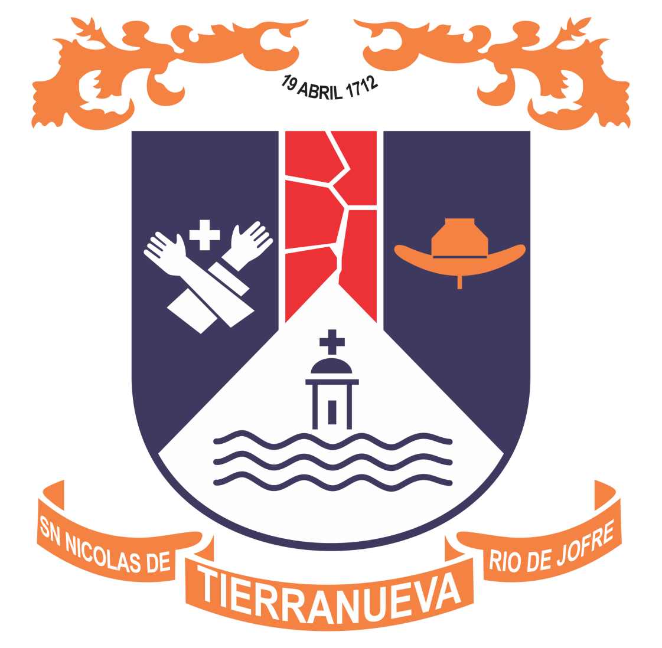

POR ESTE MEDIO COMUNICO QUE ESTE MES DE ABRIL 2020, A MEDIDA DE LA CONTIGENCIA COVID-19, SE TUBO QUE SUSPENDER LAS ACTIVIDADES LABORALES A TODAS LAS AREAS DEL AYUNTAMIENTO DE TIERRANUEVA, A PARTIR DEL 6 DE ABRIL DEL 2020 HASTA NUEVO, POR TAL MOTIVO NO SE GENERO ACTA DE RESOLUCION DE COMITÉ DE TRANSPARENCIA

LE AGRADEZCO LA ATENCION Y AMABILIDAD.

ATENTAMENTE
UNIDAD DE TRANSPARENCIA
H. AYUNTAMIENTO DE TIERRANUEVA

